**Лекция.**

**Тема: Производная. Понятие производной, ее геометрический и физический смысл.**

Понятие производной невозможно определить без понятия предела функции y = f (x). Поэтому в начале нашей лекции рассмотрим несколько ситуаций в зависимости от того, куда стремится [аргумент функции](https://www.resolventa.ru/spr/matan/function.htm#f1)   *x* ,   и того, куда при этом стремится [значение функции](https://www.resolventa.ru/spr/matan/function.htm#f1). Определения предела функции для этих случаев удобно представить в форме таблицы.

|  |  |  |
| --- | --- | --- |
| **Название** | **Обозначение** | **Определение** |
| **Предел функции**   *f* (*x*)   при   *x,*  стремящемся к **числу**   *a,*   равен **числу**   *A* | предел функции определение | Число   *A*   называют ***пределом функции   f* (*x*)*при   x,   стремящемся к числу   a,***  если для любого положительного числа   ε   найдется такое положительное число   δ ,   что при всех предел функции определение, удовлетворяющих неравенству  |*x – a*| < δ ,  будет выполняться неравенство  |*f* (*x*) – *A*| < ε . |
| *f* (*x*) → *A*  при   *x* → *a* |
| **Предел функции**   *f* (*x*)   при   *x,*   стремящемся к предел функции определение, равен **числу**   *A* | предел функции определение | Число   *A*   называют ***пределом функции   f* (*x*)*при   x ,   стремящемся к***предел функции определение, если для любого положительного числа   ε   найдется такое положительное число   *С,*   что при всех   *x,*   удовлетворяющих неравенству  *x* > *C* ,  будет выполняться неравенство  |*f* (*x*) – *A*| < ε . |
| *f* (*x*) → *A*  при предел функции определение |
| **Предел функции**   *f* (*x*)   при   *x,*  стремящемся к предел функции определение, равен **числу**   *A* | предел функции определение | Число   *A*   называют ***пределом функции   f* (*x*)*при   x ,   стремящемся к***предел функции определение, если для любого положительного числа   ε   найдется такое отрицательное число   *С,*   что при всех   *x,*   удовлетворяющих неравенству  *x* < *C* ,  будет выполняться неравенство  |*f* (*x*) – *A*| < ε . |
| *f* (*x*) → *A*  при предел функции определение |
| **Предел функции**   *f* (*x*)   при   *x,*   стремящемся к предел функции определение, равен **числу**   *A* | предел функции определение | Число   *A*   называют ***пределом функции   f* (*x*)*при   x,***  ***стремящемся к***предел функции определение, если для любого положительного числа   ε   найдется такое положительное число   *С,*   что при всех   *x,*   удовлетворяющих неравенству  | *x* | > *C* ,  будет выполняться неравенство  |*f* (*x*) – *A*| < ε . |
| *f* (*x*) → *A*  при   *x* →предел функции определение |
| **Предел функции**   *f* (*x*)   при   *x,*   стремящемся к предел функции определение,   равен предел функции определение | предел функции определение | ***Функция   f*(*x*)*стремится к предел функции определение  при   x,   стремящемся к*** предел функции определение, если для любого положительного числа   *D*   найдется такое положительное число   *С,*   что при всех   *x,*   удовлетворяющих неравенству  | *x* | > *C* ,  будет выполняться неравенство  |*f* (*x*)| > *D* . |
| *f* (*x*) →предел функции определение  при   *x* →предел функции определение |
| **Предел функции**   *f* (*x*)   при   *x,*   стремящемся к предел функции определение,   равен предел функции определение | предел функции определение | ***Функция   f*(*x*)*стремится к предел функции определение  при   x,   стремящемся к*** предел функции определение, если для любого положительного числа   *D*   найдется такое положительное число   *С,*   что при всех   *x,*   удовлетворяющих неравенству  *x* > *C* ,  будет выполняться неравенство  |*f* (*x*)| > *D* . |
| *f* (*x*) →предел функции определение  при предел функции определение |
| **Предел функции**   *f* (*x*)   при   *x,*   стремящемся к предел функции определение,   равен предел функции определение | предел функции определение | ***Функция   f*(*x*)*стремится к предел функции определение  при   x,   стремящемся к*** предел функции определение, если для любого положительного числа   *D*   найдется такое отрицательное число   *С,*   что при всех   *x,*   удовлетворяющих неравенству  *x* < *C* ,  будет выполняться неравенство  |*f* (*x*)| > *D* . |
| *f* (*x*) →предел функции определение  при предел функции определение |
|  |

**Рассмотрим раскрытие неопределенностей $\frac{∞}{∞}$**

Если при нахождении предела дроби выясняется, что и числитель дроби, и знаменатель дроби [стремятся к](https://www.resolventa.ru/spr/matan/limit_function.htm#lf13)примеры вычисления пределов функций раскрытие неопределенностей, то вычисление такого предела называют ***раскрытием неопределенности типа*** примеры вычисления пределов функций раскрытие неопределенностей.

Найти значения пределов:

1. , 2) , 3) .

**Решение**

1. ,
2. ,
3. .

**Рассмотрим раскрытие неопределенностей $\frac{0}{0}$**

Если при нахождении предела дроби выясняется, что пределы числителя и знаменателя дроби равны   0,   то вычисление такого предела называют ***раскрытием неопределенности $\frac{0}{0}$*** **.**

      В алгебраических дробях неопределенность $\frac{0}{0}$  при   *x* → *a*   раскрывается при помощи разложения на множители числителя и знаменателя дроби с последующим сокращением на соответствующую степень множителя   (*x – a*) .

 Найти [предел функции](https://www.resolventa.ru/spr/matan/limit_function.htm#lf1)

предел функции раскрытие неопределенностей

***Решение***. Поскольку и числитель, и знаменатель дроби стремятся к   0   при   *x* → – 2 ,   то для того, [чтобы раскрыть неопределенность $\frac{0}{0}$ типа](https://www.resolventa.ru/spr/matan/limit_function.htm#lf1) ,   разложим числитель и знаменатель дроби на множители. С этой целью в числителе применим [формулу сокращенного умножения «сумма кубов»](https://www.resolventa.ru/spr/algebra/brief2.htm#br5), а в знаменателе – [разложение квадратного трехчлена на множители](https://www.resolventa.ru/spr/algebra/kv.htm#kv4), а затем сократим дробь на   (*x* + 2):

$x=\frac{-b±\sqrt{b^{2}-4ac}}{2a}$, $ax^{2}+bx+c=a(x-x_{1})(x-x_{2 })$,

$3x^{2}+x+10=0$, $x_{1}=-2, x_{2 }=\frac{5}{3}$

$$3x^{2}+x+10=3\left(x+2\right)\left(x-\frac{5}{3}\right)$$

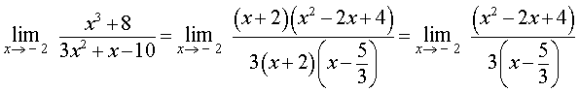

      Теперь предел знаменателя дроби равен   – 11,   и, воспользовавшись [свойствами пределов функций](https://www.resolventa.ru/spr/matan/limit_function.htm#lf2), получаем

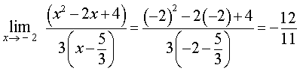

***Ответ***. $-\frac{12}{11}$

Для простоты дальнейшего нахождения пределов функций необходимо знать два, так называемых, замечательных предела.

Первый замечательный предел

      В пределах, содержащих тригонометрические функции, неопределенность $\frac{0}{0}$   раскрывается с помощью ***первого замечательного предела***

примеры вычисления пределов функций раскрытие неопределенностей первый замечательный предел

Найти значение предела .

**Решение**

.

Раскрытие неопределенности типа *примеры вычисления пределов функций раскрытие неопределенностей второй замечательный предел* . Второй замечательный предел

      Если при нахождении предела степени некоторого выражения выясняется, что предел основания степени равен   1,   а предел показателя степени равен предел функции определението вычисление такого предела называют ***раскрытием неопределенности****примеры вычисления пределов функций раскрытие неопределенностей второй замечательный предел*.

      Неопределенность *примеры вычисления пределов функций раскрытие неопределенностей второй замечательный предел* раскрывается с помощью ***второго замечательного предела***:

примеры вычисления пределов функций раскрытие неопределенностей второй замечательный предел

Этот же замечательный предел можно записать в виде

$\lim_{n→∞}{{\left(1+\frac{1}{n}\right)}^{n}}=e$

Если взять [натуральный логарифм](https://www.resolventa.ru/spr/algebra/log2.htm#lg1) от обеих частей формулы (1), то второй замечательный предел примет вид:

примеры вычисления пределов функций раскрытие неопределенностей второй замечательный предел

Найти значение предела .

**Решение**



Теперь мы можем приступить к изучению понятия производной.

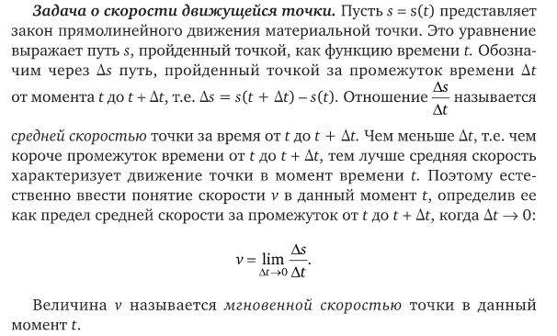

**Определение производной**

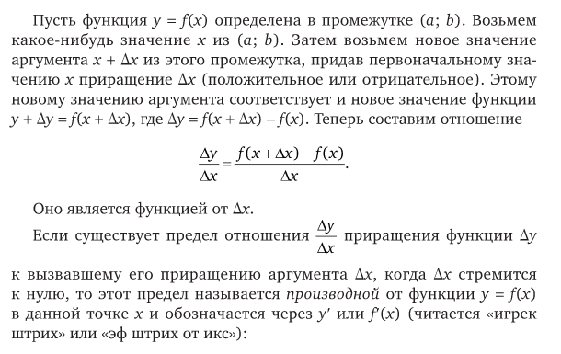

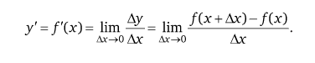



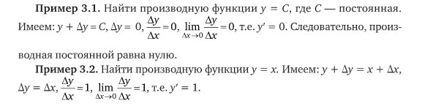

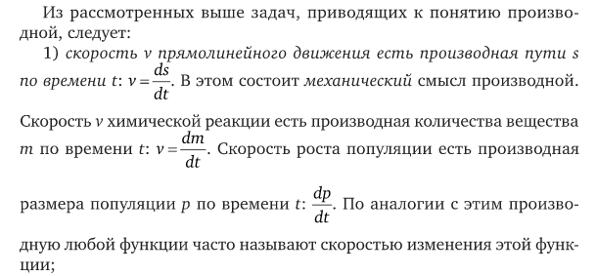

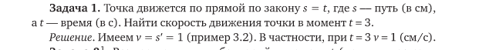

В заключении лекции предлагаю посмотреть отрывок видеоурока «Производная»